

**TRƯỜNG CAO ĐẲNG THỰC HÀNH FPT**

**PROJECT DOCUMENT 2**

**MUSIC WEBSITE**

***TP.Hồ Chí Minh, Tháng 11 Năm 2019***

Giáo viên hướng dẫn: Phan Viết Thế

Sinh viên thực hiện

Nhóm: , Lớp: TKTW_5_1

Thành viên:

+ Võ Minh Bằng, PS07621, Team Leader

+ Lê Tuấn Kiệt, PS07753, Thành viên

+ Nguyễn Công Hiến, PS07588, Thành viên

+ Phan Lê Duy, PS07705, Thành viên

**MỤC LỤC**

|  |  |
| --- | --- |
| LỜI MỞ ĐẦU | Trang |
| Phần 1 – GIỚI THIỆU ĐỀ TÀI | … |
| 1.1 – | … |
| 1.2 – | …. |
| Phần 3 – PHÂN TÍCH HIỆN TRẠNG | … |
| 3.1 – | … |
| 3.2 – | … |
| Phần 4 – THIẾT KẾ HỆ THỐNG | …. |
| 4.1 – |  |
| 4.2 – | …….. |
| Phần 5 – THỰC HIỆN DỰ ÁN | …….. |
| 5.1 – |  |
| 5.2 – | …….. |
| Phần 6 – KIỂM THỬ | …….. |
| 6.1 – |  |
| 6.2 – | …….. |
| Phần 7 – HƯỚNG DẪN TRIỂN KHAI VÀ SỬ DỤNG | …….. |
| 7.1 – |  |
| 7.2 – | …….. |
| Kết luận |  |
| Phụ lục |  |
| Tài liệu tham khảo | …….. |

**LỜI MỞ ĐẦU**

Dự án 2 là một môn học trong chương trình đào tạo CNTT của hệ cao đẳng thực hành FPT Polytechnic.

Mục tiêu của môn học này là cung cấp cho chúng em một cái nhìn tổng quan về việc làm dự án phần mềm theo qui trình công nghiệp sát với thực tế hiện nay.

Qua môn học này chúng em sẽ sử dụng kỹ năng được học để xây dựng ra một trang website nghe nhạc.

Trong chương trình đào tạo theo tiêu chuẩn CDIO thì chúng em cần sử dụng các kỹ năng C, D, I, O (**C**onceiving — **D**esigning — **I**mplementing — **O**perating). Dự án này giúp cho chúng em các kỹ năng I và O đồng thời làm nền tảng cho chúng em rèn luyện các kỹ năng còn lại C và D qua các môi trường làm việc sau tốt nghệp, trong đó đặc biệt là thực tập tốt nghiệp.

Với tất cả phương pháp đã được đào tạo như vậy chúng em mong muốn sẽ có đủ kỹ năng thực hiện mà còn được rèn luyện thêm kỹ phân tích và thiết kế nhằm phát triển sự nghiệp lâu dài học học tiếp lên các cấp độ cao hơn.

**NHẬN XÉT CỦA GIẢNG VIÊN**

………………………………………………………………………………………………………………………………………………………………………………………………………………………………………………………………………………………………………………………………………………………………………………………………………………………………………………………………………………………………………………………………………………………………………………………………………………………………………………………………………………………………………………………………………………………………………………………………………………………………………………………………………………………………………………………………………………………………………………………………………………………………………………………………………………………………………………………………………………………………………………………………………………………………………………………………………………………………………………………………………………………………………………………………………………………………………………………………………………………………………………………………………………………………………………………………………………………………………………………………………………………………………………………………………………………………………………………………………………………………………………………………………………………………………………………………………………………………………………………………………………………………………………………………………………………………………………………………………………………………………………………………………………………………………………………………………………………………………………………………………………………………………………………………………………………………………………………………………………………………………………………………………………………………………………………………………………………………………………………………………………………………………………………………………………………………………………………………………………………………………………

………………………………………………………………………………………………………………………………………………………

Giáo viên hướng dẫn ký, ghi rõ họ tên

**NHẬN XÉT CỦA HỘI ĐỒNG PHẢN BIỆN** ………………………………………………………………………………………………………………………………………………………………………………………………………………………………………………………………………………………………………………………………………………………………………………………………………………………………………………………………………………………………………………………………………………………………………………………………………………………………………………………………………………………………………………………………………………………………………………………………………………………………………………………………………………………………………………………………………………………………………………………………………………………………………………………………………………………………………………………………………………………………………………………………………………………………………………………………………………………………………………………………………………………………………………………………………………………………………………………………………………………………………………………………………………………………………………………………………………………………………………………………………………………………………………………………………………………………………………………………………………………………………………………………………………………………………………………………………………………………………………………………………………………………………………………………………………………………………………………………………………………………………………………………………………………………………………………………………………………………………………………………………………………………………………………………………………………………………………………………………………………………………………………………

………………………………………………………………………………………………………………………………………………………

………………………………………………………………………………………………………………………………………………………

………………………………………………………………………………………………………………………………………………………

HĐ phản biện ký, ghi rõ họ tên

**PHẦN 1 – GIỚI THIỆU ĐỀ TÀI**

* 1. **Phân tích**

Với tình trạng cách mạng công nghiệp 4.0 của nước ta thì nhu cầu người dùng công nghệ ngày càng tăng cao. Kèm theo đó các công ty cung cấp dịch vụ công nghệ ngày càng tăng theo như các dịch vụ xe ôm công nghệ, thiết kế website, cộng nghệ thực tế ảo… Thì trong số đó có một dịch vụ không quá mới nhưng thị trường cạnh tranh không lớn đó là dịch vụ cung cấp, nghe nhạc online.

* 1. **Lý do chọn đề tài**

Hiện tại các trang các website nghe nhạc với số lượng không quá nhiều như hiện này thì khả năng phát triển một trang website để thu hút người dùng không quá khó. Với lợi thế phát triển sau thì website nghe nhạc này sẽ áp dụng thêm nhiều chức năng mới mà các chức năng website nghe nhạc khác không có. Sự phát triển nhanh của 4G thì người dùng càng dễ dàng kết nối với Internet đó là một lợi thế cho một website nghe nhạc online. Những bài hát là một loại sản phẩm thay đổi liên tục theo thị trường dẫn đến trang web không nhàm chán với những sản phẩm cố định, từ đó website sẽ sinh động hơn.

**PHẦN 2 – Phân tích**

**2.1 Hiện trạng**

Vomiba-Entertaiment là một công ty đầu tư giải trí âm nhạc với các dịch vụ lớn nhỏ được thành lập vào năm 2019. Hiện công ty muốn kinh doanh và tiếp cận khách hàng cần phải có một website với chức năng chính là nghe nhạc. Họ cũng muốn thu nhận được các phản hồi từ người tiêu dùng về các bài hát để cải tiến và nâng cao chất lượng nhằm phục vụ khách hàng ngày một tốt hơn.

**2.2 Yêu cầu hệ thống**

Vomiba-Entertaiment mong muốn có một website nhằm giới thiệu sản phẩm và thu nhận ý kiến của người tiêu dùng về các bài hát đang kinh doanh. Website cũng có các chức năng cho người quản trị để họ có thể quản lý bài hát, phân loại bài hát, quản lý khách hàng, quản lý các bình luận từ khách hàng về các bài hát cũng như thống kê bài hát theo loại…

Yêu cầu cụ thể được đặt ra như sau:

* **Website nghe nhạc dành cho khách hàng**
  + Cấu trúc chung của tất cả các trang web trong website phải
    - Chứa danh mục loại bài hát để khách hàng dễ dàng tìm kiếm bài hát theo từng thể loại
    - Tìm kiếm bài hát theo tên, theo thể loại và theo ca sĩ
    - Hiển thị danh sách các bài hát được quan tâm nhiều nhất (xem nhiều nhất)
    - Đăng nhập/thông tin người tiêu dùng sau khi đã đăng nhập
  + Trang chính của website

Trưng bày các mặt hàng đặc biệt được nhân viên quản trị chỉ định. Các mặt hàng đặc biệt có thể được trình bày theo cách nào đó sao cho dễ nhìn (có thể sử dụng slideshow)

* + Trang trưng bày bài hát

Khi người dùng chọn loại bài hát hoặc tìm kiếm theo tên bài hát thì danh sách bài hát thỏa mãn yêu cầu được hiện ra. Mỗi bài hát cần hiển thị hình ảnh, tên, lượt xem và lượt yêu thích nếu có. Khi người dùng nhấp vào hình của bài hát thì sẽ chuyển đến trang hiển thị chi tiết bài hát đồng thời tăng số lần xem.

* + Chi tiết bài hát

Yêu cầu của trang web này như sau

* + - Thông tin chi tiết của bài hát được chọn
    - Danh sách các bài hát cùng thể loại với bài hát được chọn
    - Cho phép khách hàng gửi bình luận về bài hát
  + Các trang quản lý tài khoản sử dụng
    - Đăng nhập
    - Đăng ký
    - Quên mật khẩu
    - Đổi mật khẩu
    - Cập nhật thông tin tài khoản
* **Website nghe nhạc dành cho người quản trị**
  + Các trang quản lý

Các trang này cần được trang bị các chức năng xem, thêm, xóa, sửa, tìm kiếm và phân trang một cách hợp lý

* + - Quản lý bài hát
    - Quản lý thể loại bài hát
    - Quản lý khách hàng
    - Quản lý bình luận về bài hát
    - Quản lý xu ví
    - Quản lý bảng xếp hạng
  + Tổng hợp thống kê
    - Thống kê bài hát theo thể loại, cho phép hiển thị dưới dạng biểu đồ
    - Thống kê bảng xếp hạng
    - Thống kê bình luận theo bài hát
* **Yêu cầu về bảo mật**
  + Tất cả các form nhập phải được kiểm soát dữ liệu một cách hợp lý
  + Khách hàng chưa đăng nhập không được phép gửi bình luận về bài hát cũng như đổi mật khẩu, cập nhật thông tin tài khoản
  + Chỉ có các nhân viên quản trị mới được phép thực hiện các chức năng quản trị
* **Yêu cầu về môi trường công nghệ**
  + Website được xây dựng với PHP và MySQL

**2.3 USE CASE**

Use case là sơ đồ mô tả các tình huống sử dụng của người dùng trong hệ thống. Theo yêu cầu của website chúng ta có thể phác thảo sơ đồ use case như sau:

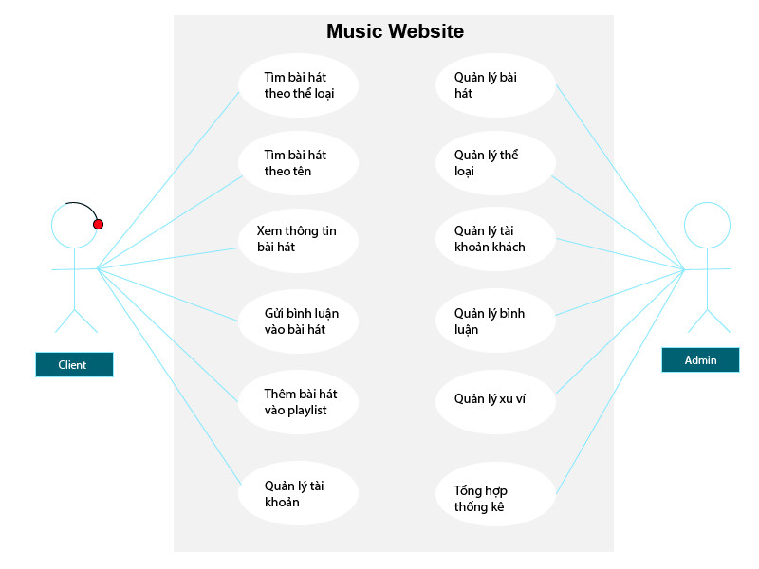(User case)

**2.3.1 Đặc tả chức năng**

**2.3.1.1 Chức năng dành cho khách hàng**

* Cấu trúc chung của các trang web

*Hiển thị danh mục thể loại bài hát, form tìm kiếm theo tên bài hát, 10 bài hát được xem nhiều nhất và form đăng nhập hoặc thông tin khách hàng sau khi đã đăng nhập. Nếu người đăng nhập có vai trò là nhân viên thì hiển thị liên kết đến trang quản trị.*

* Tìm bài hát theo thể loại

*Liệt kê các mặt hàng theo loại được chọn bởi khách hàng. Thông tin mỗi mặt hàng gồm tên, ảnh và lượt nghe. Liên kết đến trang chi tiết bài hát.*

* Tìm bài hát theo tên

*Liệt kê các bài hát theo tên bài hát hoặc tên loại theo yêu cầu tìm kiếm của khách hàng. Thông tin mỗi bài hát gồm tên, ảnh và lượt nghe. Liên kết đến trang chi tiết hàng hóa.*

* Xem thông tin chi tiết

*Hiển thị thông tin chi tiết của bài hát được chọn bởi khách hàng và các bài hát cùng thể loại có gắn liên kết đến trang chi tiết bài hát để khách hàng có thể xem luôn mà không cần phải trở lại trang liệt kê bài hát.*

* Gửi bình luận

*Gửi bình luận về bài hát đang nghe, chức năng này chỉ được thực hiện sau khi khách hàng đã đăng nhập. Các bình luận về bài hát cũng được liệt kê ra để khách hàng có thể xem.*

* Quản lý tài khoản
  + Đăng ký

*Đăng ký thành viên mới với vai trò là khách hàng, tức không được phép sử dụng các chức năng trong phần quản trị.*

* + Đăng nhập

*Đăng nhập để có thể thực hiện được các chức năng: gửi bình luận, đổi mật khẩu, cập nhật thông tin tài khoản.*

* + Đăng xuất

*Chọn chức năng này để trở thành người dùng nặc danh, tức không được phép gửi bình luận, đổi mật khẩu, cập nhật thông tin tài khoản.*

* + Đổi mật khẩu

*Thay đổi mật khẩu khi cần thiết để đảm bảo độ bảo mật của mình.*

* + Quên mật khẩu

*Tìm lại mật khẩu dựa vào tên đăng nhập và email. Sau khi xác minh đúng sẽ gửi mật khẩu qua email đã đăng ký trước đó để đảm bảo độ bảo mật.*

* + Cập nhật thông tin tài khoản

*Cập nhật lại thông tin tài khoản của mình (không cho phép cập nhật tên đăng nhập)*

**2.3.1.2 Dành cho quản trị**

* Quản lý bài hát

*Thực hiện được các chức năng xem, thêm, xóa, sửa và phân trang.*

* Quản lý thể loại bài hát

*Thực hiện được các chức năng xem, thêm, xóa, sửa*

* Quản lý khách hàng

*Thực hiện được các chức năng xem, thêm, xóa, sửa. Nhân viên quản trị không được phép xóa chính mình.*

* Quản lý xu ví

*Thực hiện các chức năng quản lý xu ví cho các tài khoản khách hàng và phân quyền tài khoản VIP hoặc không VIP.*

* Tổng hợp và quản lý bình luận

*Tổng hợp các bình luận của khách hàng từng hàng hóa, thông tin tổng hợp có cấu trúc*

|  |  |  |  |  |
| --- | --- | --- | --- | --- |
| **Tên bài hát** | **Số bình luận** | **Ngày mới nhất** | **Ngày cũ nhất** |  |
|  |  |  |  |  |

*Hiển thị chi tiết các bình luận về bài hát được chọn và cho phép xóa các bình luận không phù hợp.*

* Tổng hợp - thống kê bài hát

*Tổng hợp thông tin bài hát từng thể loại. Thông tin tổng hợp cần được trình bày có cấu trúc sau*

|  |  |  |  |  |
| --- | --- | --- | --- | --- |
| **Thể loại bài hát** | **Số bài hát** | **Lượt yêu thích** | **Lượt**  **nghe nhiều nhất** | **Lượt nghe thấp nhất** |
|  |  |  |  |  |

*Hiển thị biểu đồ hình miến theo tỷ lệ số lượng của từng thể loại.*

**2.3.2 Đặc tả thực thể**

Sau đây là đặc tả các thực thể và thuộc tính của chúng cần thiết cho việc xây dựng Music Website.

* Thể loại bài hát
  + Mã thể loại bài hát
  + Tên bài hát
* Bài hát
  + Mã bài hát
  + Tên bài hát
  + Hình ảnh
  + Lượt yêu thích
  + Mã thể loại bài hát
  + Ngày nhập
  + Mô tả bài hát
  + Trạng thái đặc biệt. Những bài hát đặc biệt được hiện lên trang chủ và được trình bày với một định dạng khác
  + Số lượt nghe. Để ghi nhận số lượt ghe để đánh giá độ quan tâm của khách hàng.
* Khách hàng
  + Mã khách hàng (tên đăng nhập)
  + Mật khẩu đăng nhập
  + Họ và tên
  + Hình ảnh
  + Email
  + Trạng thái kích hoạt. Những người dùng đã được kích hoạt mới được đăng nhập vào website
  + Vai trò. Để phân biệt là quản trị hay người tiêu dùng.
* Bình luận
  + Mã bình luận
  + Nội dung
  + Mã bài hát được bình luận
  + Mã khách hàng gửi bình luận
  + Thời gian gửi bình luận

**Phần 3 Thiết Kế**

**3.1 Mô hình triển khai**

Website giới thiệu hàng hóa của X-Shop sau khi hoàn thành sẽ được triển khai theo mô hình như sơ đồ sau. 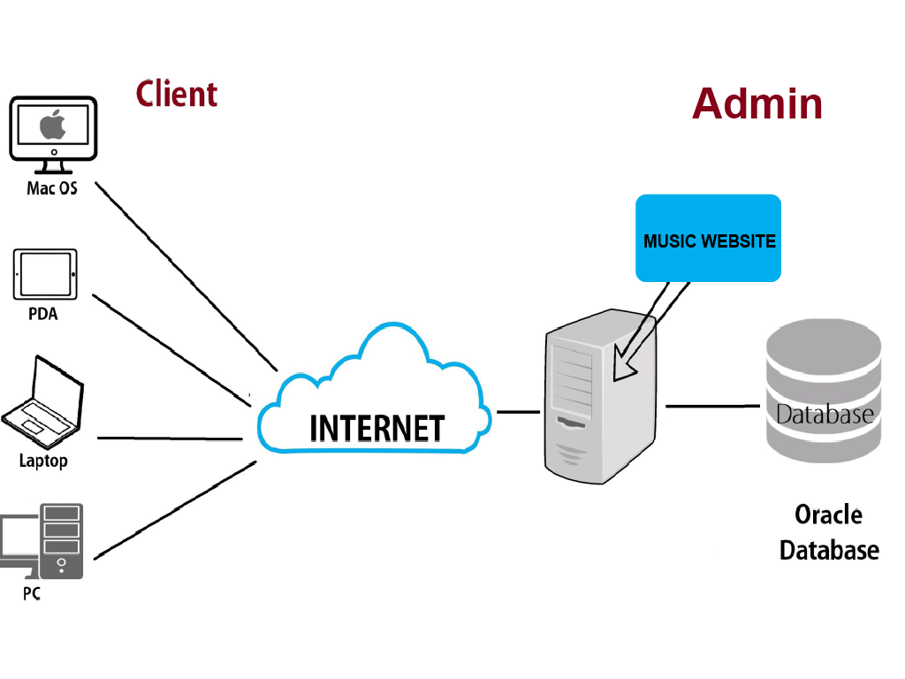

* Thuê host có hỗ trợ php và mysql và triển khai website Music.vn lên đó
* Nhân viên quản trị vào website để quản lý
* Người tiêu dùng sử dụng trình duyệt web để truy cập, tìm kiếm và gửi bình luận về hàng hóa

**3.2 Thiết kế CSDL**

Dựa vào đặc tả thực thể và cụ thể làm việc với x-shop bạn có thể thiết kế sơ đồ quan hệ và chi tiết các thực thể để từ có có đủ thông tin cài đặt CSDL lên MySQL.

**3.2.1 Sơ đồ quan hệ thực thể**

**3.2.1.1 ERD Diagram level 1**

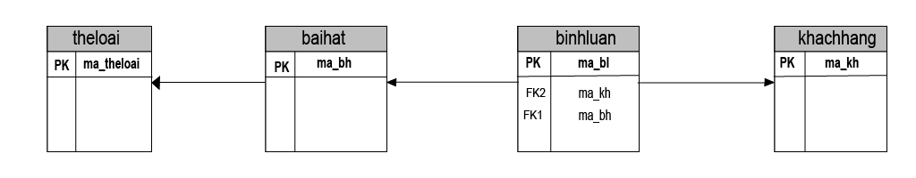

**3.2.1.2 ERD Diagram level 2**

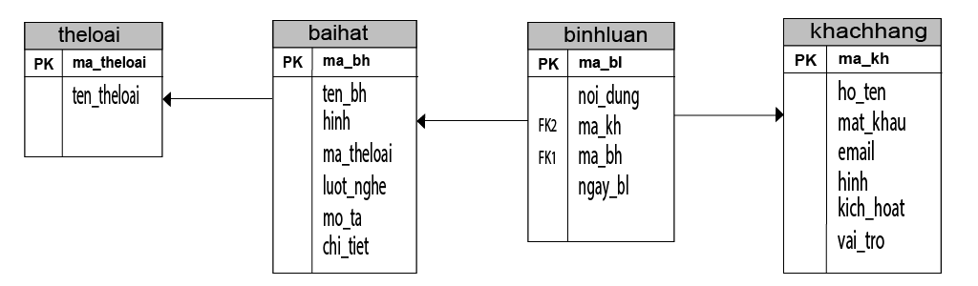

Yêu cầu ràng buộc quan hệ:

* Khách hàng – Bình luận:
  + Update: cascade, Delete: No Action
* Thể loại – Bài hát
  + Delete: Cascade
* Bài hát – Bình luận
  + Delete: No Action

**3.2.2 Thiết kế chi tiết các thực thể**

**3.2.2.1 Thể loại**

Bảng theloai lưu thông tin loại hàng có cấu trúc như sau:

|  |  |  |  |
| --- | --- | --- | --- |
| **Tên cột** | **Kiểu** | **Ràng buộc** | **Ghi chú** |
| ma_theloai | INT | PK, NOT NULL, Tự tăng | Mã thể loại bài hát |
| ten_theloai | VARCHAR(50) | NOT NULL | Tên bài hát |

**3.2.2.2 Bài hát**

Bảng baihat lưu thông tin các các mặt hàng có cấu trúc như sau:

|  |  |  |  |
| --- | --- | --- | --- |
| **Tên cột** | **Kiểu** | **Ràng buộc** | **Ghi chú** |
| ma_bh | INT | PK, NOT NULL, Tự tăng | Mã bài hát |
| ten_bh | VARCHAR(50) | NOT NULL | Tên bài hát |
| hinh | VARCHAR(50) | NOT NULL | Hình ảnh |
| chi_tiet | DATE | NOT NULL | Chi tiết bài hát |
| mo_ta | VARCHAR(2000) | NOT NULL | Mô tả hàng hóa |
| luot_nghe | INT | DEFAULT 0 | Số lượt nghe |
| ma_theloai | INT | FK, NOT NULL | Mã thể loại bài hát |

**3.2.2.3 Khách hàng**

Bảng khach_hang lưu thông tin người dùng gồm cả người tiêu dùng và nhân viên quản trị có cấu trúc như sau:

|  |  |  |  |
| --- | --- | --- | --- |
| **Tên cột** | **Kiểu** | **Ràng buộc** | **Ghi chú** |
| ma_kh | VARCHAR(20) | PK, NOT NULL | Mã đăng nhập |
| mat_khau | VARCHAR(50) | NOT NULL | Mật khẩu |
| ho_ten | VARCHAR(50) | NOT NULL | Họ và tên |
| kich_hoat | BIT | NOT NULL | Trạng thái kích hoạt |
| hinh | VARCHAR(50) | NOT NULL | Tên hình ảnh |
| email | VARCHAR(50) | NOT NULL | Địa chỉ email |
| vai_tro | BIT | NOT NULL | Vai trò, true là nhân viên |

**3.2.2.4 Bình luận**

Bảng binh_luan lưu thông tin các bình luận của khách hàng về các hàng hóa có cấu trúc như sau:

|  |  |  |  |
| --- | --- | --- | --- |
| **Tên cột** | **Kiểu** | **Ràng buộc** | **Ghi chú** |
| ma_bl | INT | PK, NOT NULL, Tự tăng | Mã bình luận |
| noi_dung | VARCHAR(255) | NOT NULL | Nội dung bình luận |
| ma_bh | INT | FK, NOT NULL | Mã bài hát được bình luận |
| ma_kh | VARCHAR(20) | FK, NOT NULL | Mã người bình luận |
| ngay_bl | DATE | NOT NULL | Thời gian bình luận |

**3.3 Thiết kế giao diện**

**3.3.1 Sitemap**

Music website được chia làm 2 phần dành riêng cho 2 đối tượng khác nhau là khách hàng và nhân viên quản trị.

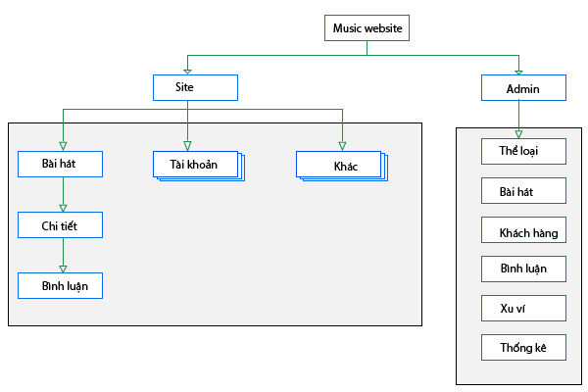

* Phần Site: dành cho khách hàng chứa các trang web chức năng giúp khách hàng dễ dàng tìm kiếm bài hát mình cần, xem thông tin, gửi bình luận và quản lý tài khoản của mình
* Phần Admin: dành cho nhân viên quản trị gồm các trang web quản lý, thống kê dữ liệu.

**3.3.2 Thiết kế trang quản trị**

Giao diện web rất đa dạng và phong phú về độ thẩm mỹ. Bởi vậy phần này chỉ hướng dẫn về mặc logic, người thực hiện được phép sáng tạo theo ý riêng mình.

Một vài lưu ý cần phải tuân thủ làm ảnh hưởng xuyên sốt quá trình làm dự án đó là đặt tên cho các thành phần trên form. Cần phải thực hiện đúng để sau này tích hợp mã php và mysql vào được thuận lợi.

***3.3.2.1 Cấu trúc chung (layout)***